Sprawozdanie z projektu „Mikroprocesorowe układy pomiarowe”

Temat: Master 1

Ocena:

Maxime Guidon 205633

# Wstęp

Celem działania modułu Master 1 jest dokonanie arbitrażu na linii RS485, odpytanie każdego z urządzeń o dane oraz przesłanie ich do komputera. Projekt należy opracować na mikroprocesorach ATMEGA644P.

# Opracowane algorytmy

W celu opracowania algorytmu i jego przetestowania należało wyposażyć się w dwa mikroprocesory ATMEGA. Aby podejrzeć transmisję danych po linii rs485 posłużono się analizatorem stanów logicznych Saleae z oprogramowaniem Logic 1.2.9. W celu podejrzenia wartości rejestrów oraz ustawień mikroprocesora posłużono się symulatorem środowiska BASCOM.

## Początkowe ustawienia mikroprocesora

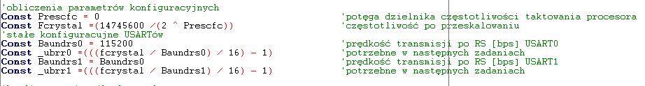Początkowe ustawienia mikroprocesora zostały zaczerpnięte z pomocy dydaktycznych do projektu. Poniżej przedstawione zostaną fragmenty kodów wraz z komentarzami.

Rysunek 2.1 Zapis danych do pamięci eeprom

Rysunek 2.2 Wyznaczenie współczynników konfigurujących prędkości transmisji po magistrali danych

W pamięci EEPROM zostały zapisane adresy urządzeń, z którymi ma się komunikować MASTER. Jednocześnie umieszczono w pamięci czas trwania okresu wymiany danych między masterem a danym slavem. Powyższe wartości są wartościami przykładowymi.

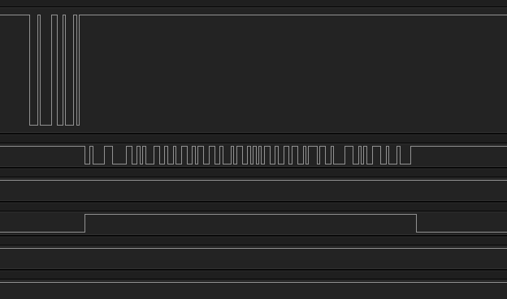

T.E. Slave

Slave

Master

Xzxzxz



Master

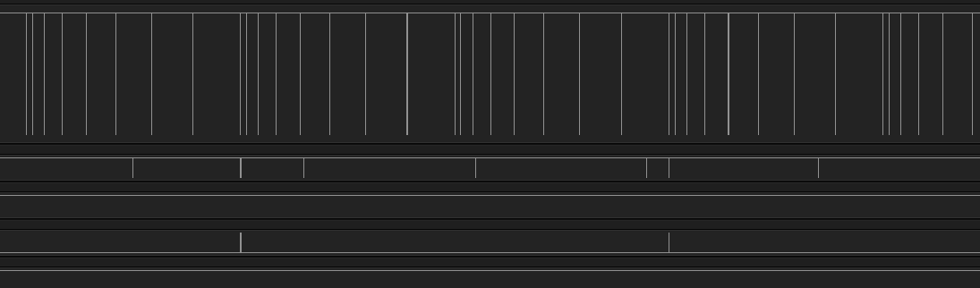

T.E. Slave

Slave